版本号：V1.0.201905

操 作 手 册

厦门科易网科技有限公司
2020年03月

目 录
一、会员中心操作说明 3
1.1科技特派员 3
1.1.1管理员信息 4
1.1.2个人科特派认定 6
1.1.3个人服务登记 9
1.1.4个人工作报告 11
1.1.5需求推送 12
1.2.1团队科特派认定 12
1.2.2团队服务登记 14
1.2.3团队工作报告 16
1.3.1法人科特派认定、法人服务登记、法人工作报告 18
1.4.1需求发布 18

一、会员中心操作说明

1.1科技特派员
前台点击科技特派员，跳转到登录页面
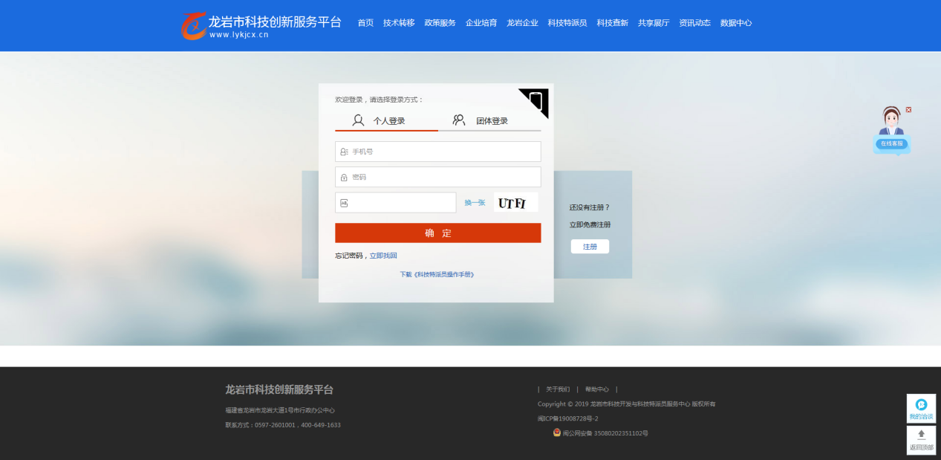
输入未入驻账号登录时，跳转到入驻页面
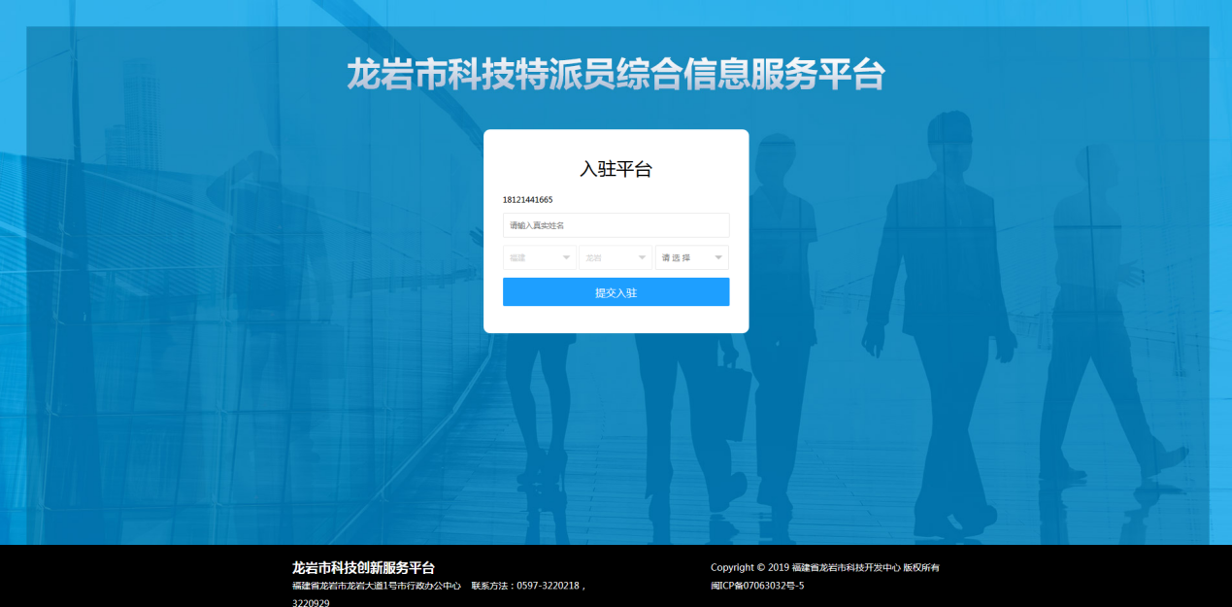
如果输入的是已经入驻的账号的话直接进入特派员的会员中心（个人登录）
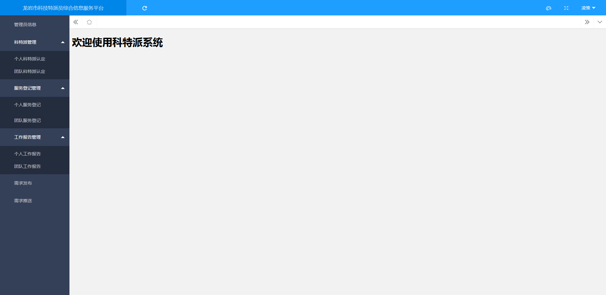
如果输入的是已经入驻的账号的话直接进入特派员的会员中心（团体登录）
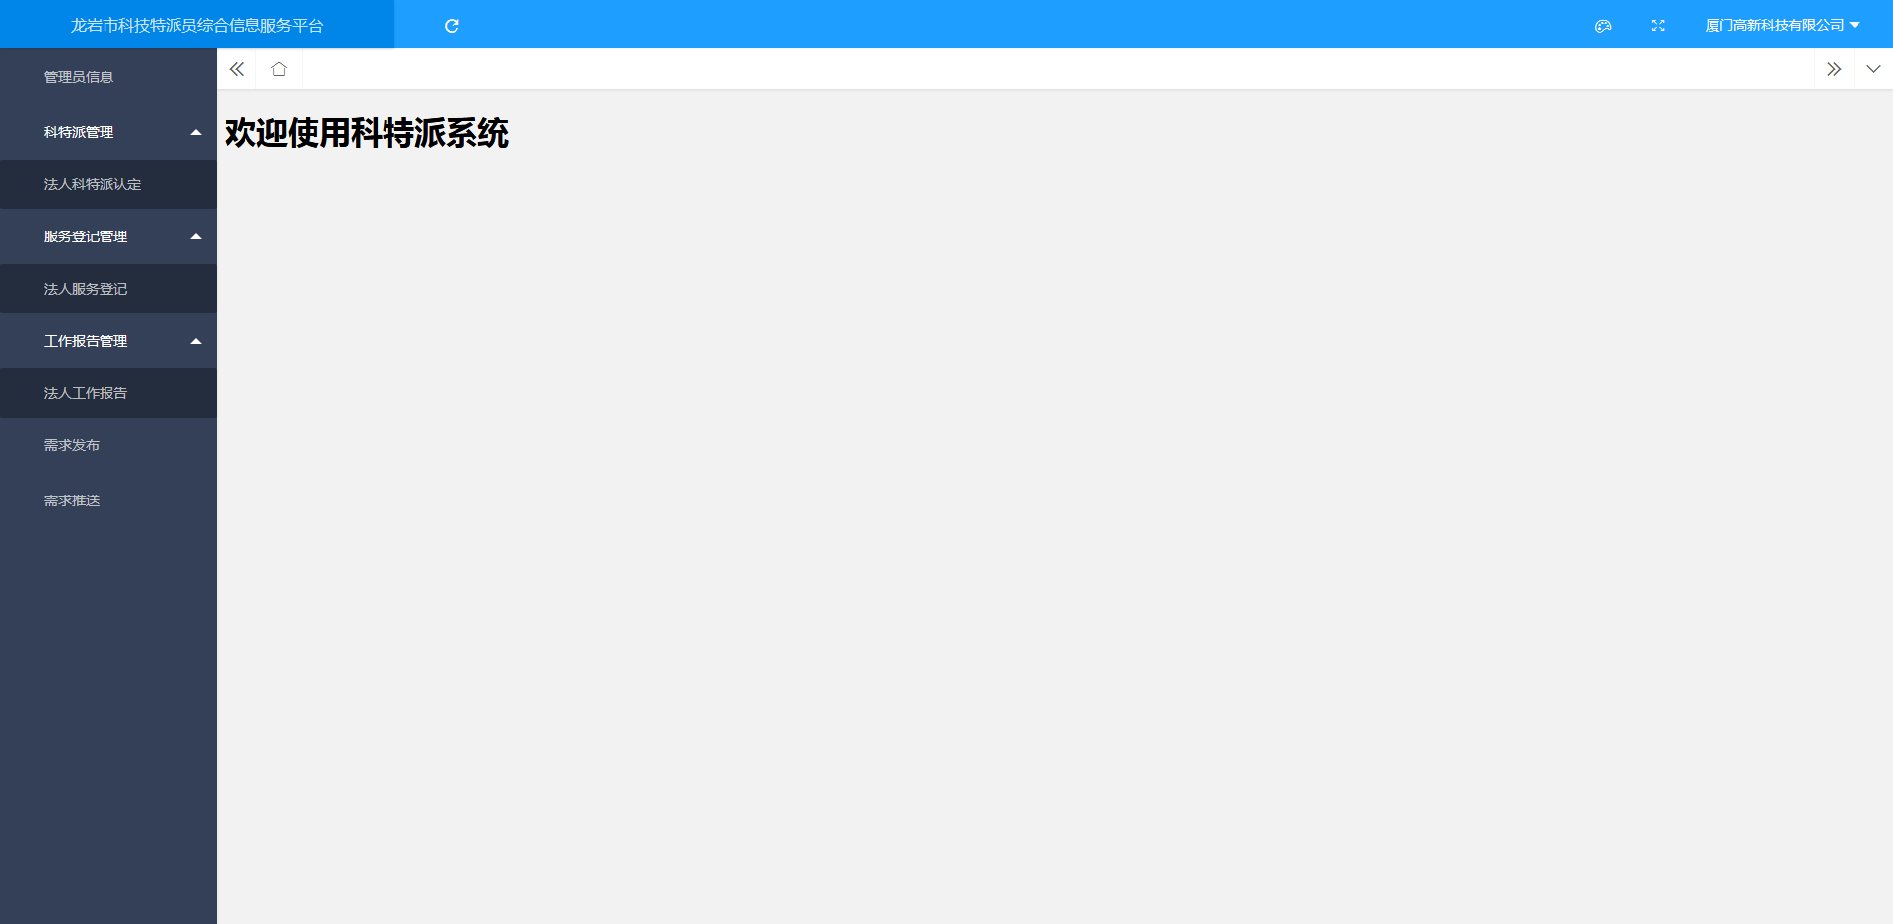

1.1.1管理员信息
主要是提供管理员信息的完善功能，未完善管理员信息无法使用个人科特派认定/团队科特派认定(法人科特派认定)、个人服务登记/团队服务登记(法人服务登记)、个人工作报告/团队工作报告(法人工作报告)、需求推送等功能。
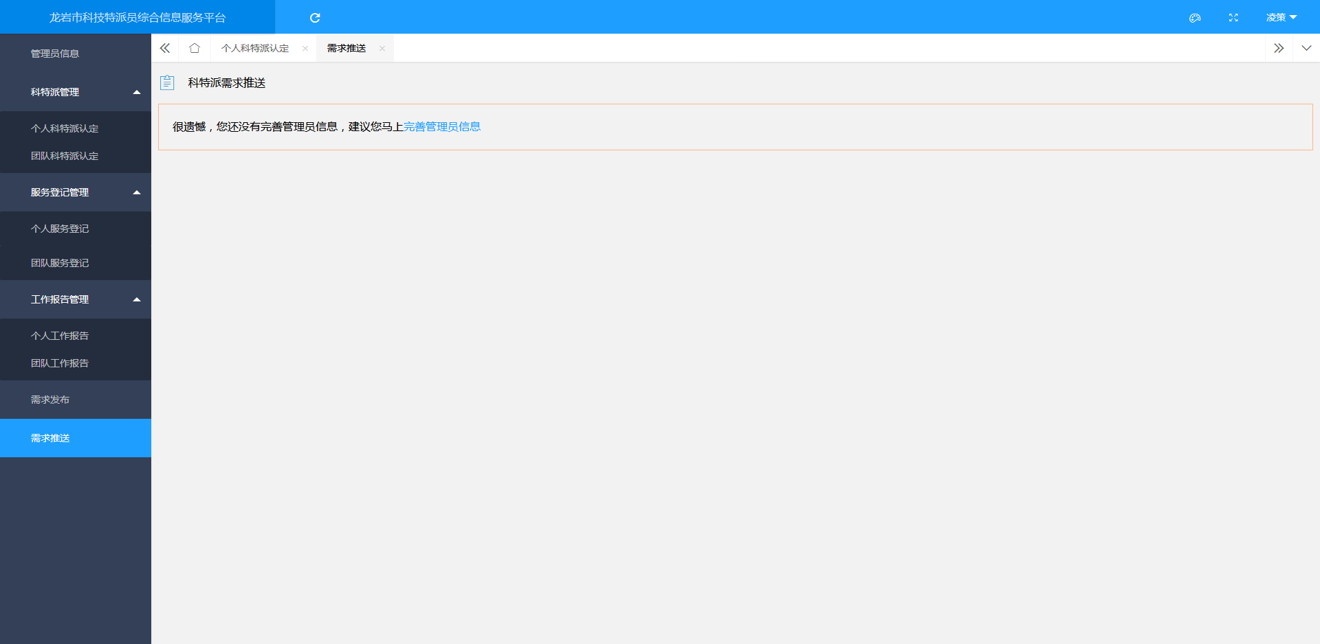
操作步骤
- 点击菜单：管理员信息，打开管理员信息主界面（个人、团体身份都一样）
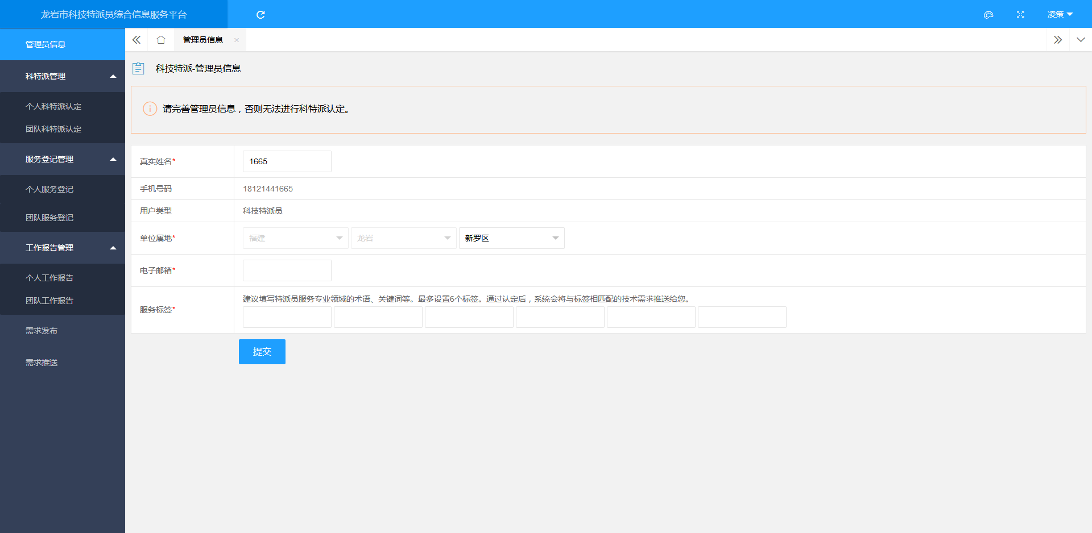
- 基本信息完善，填写完信息点击提交，则信息提交成功

1.1.2个人科特派认定
主要是提供科技特派员的申请认定的流程。
操作步骤
- 点击菜单科特派管理-个人科特派认定，打开个人科特派认定主界面
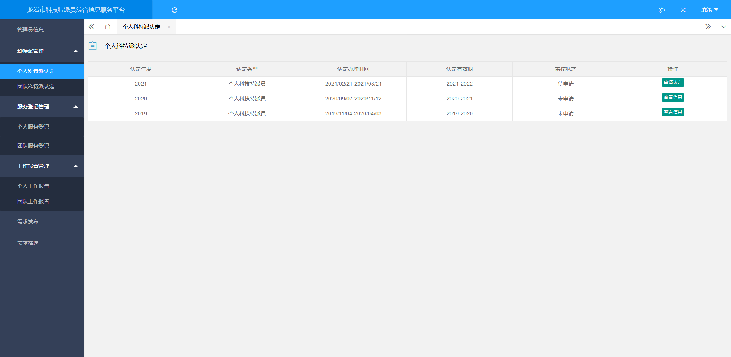
- 申请认定：点击申请认定，进入申请认定页面
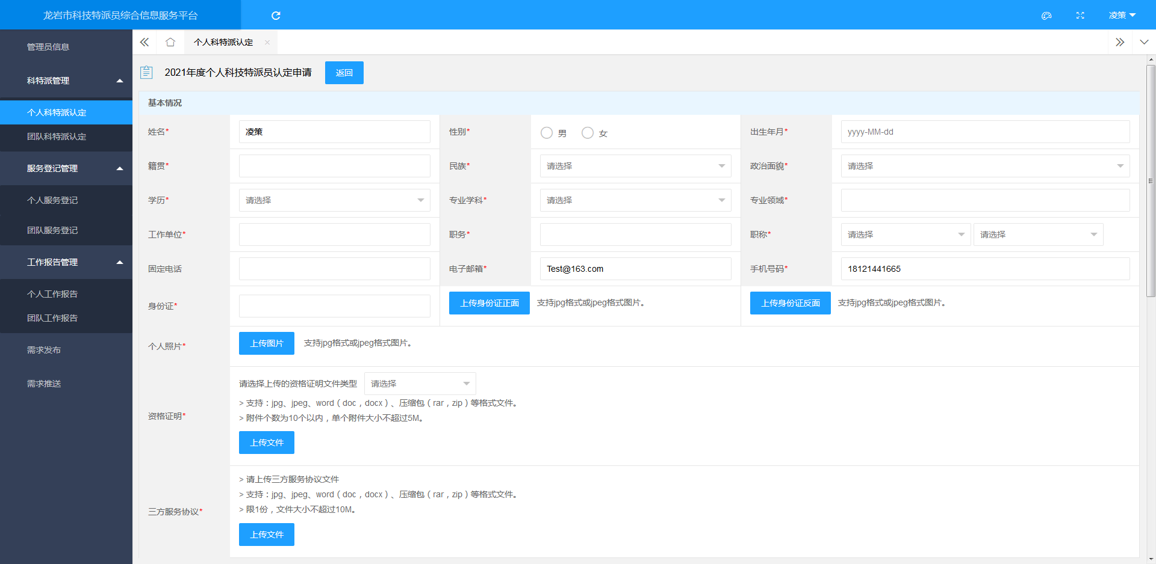
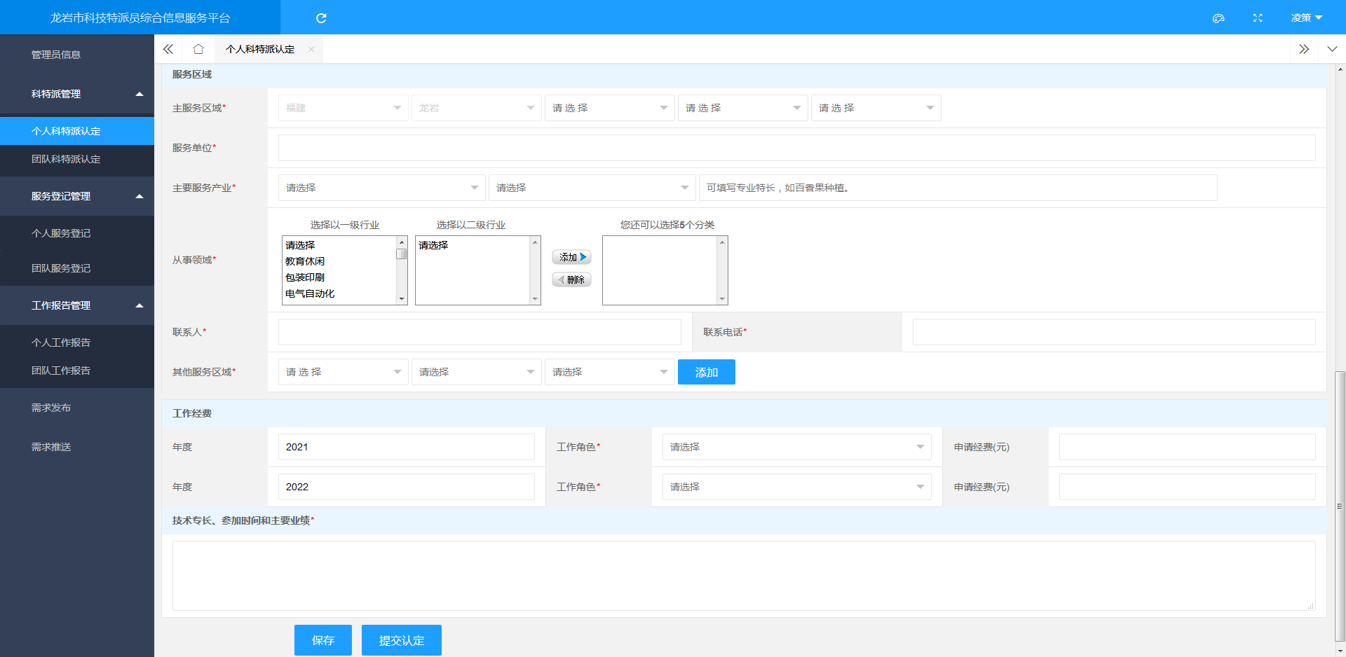
备注：完善各字段内容后，（*号标记的为必填字段，必须正确填写才能提交）点击“提交”按钮，提交成功，等待审核。
- 查看信息，点击查看进入查看页面
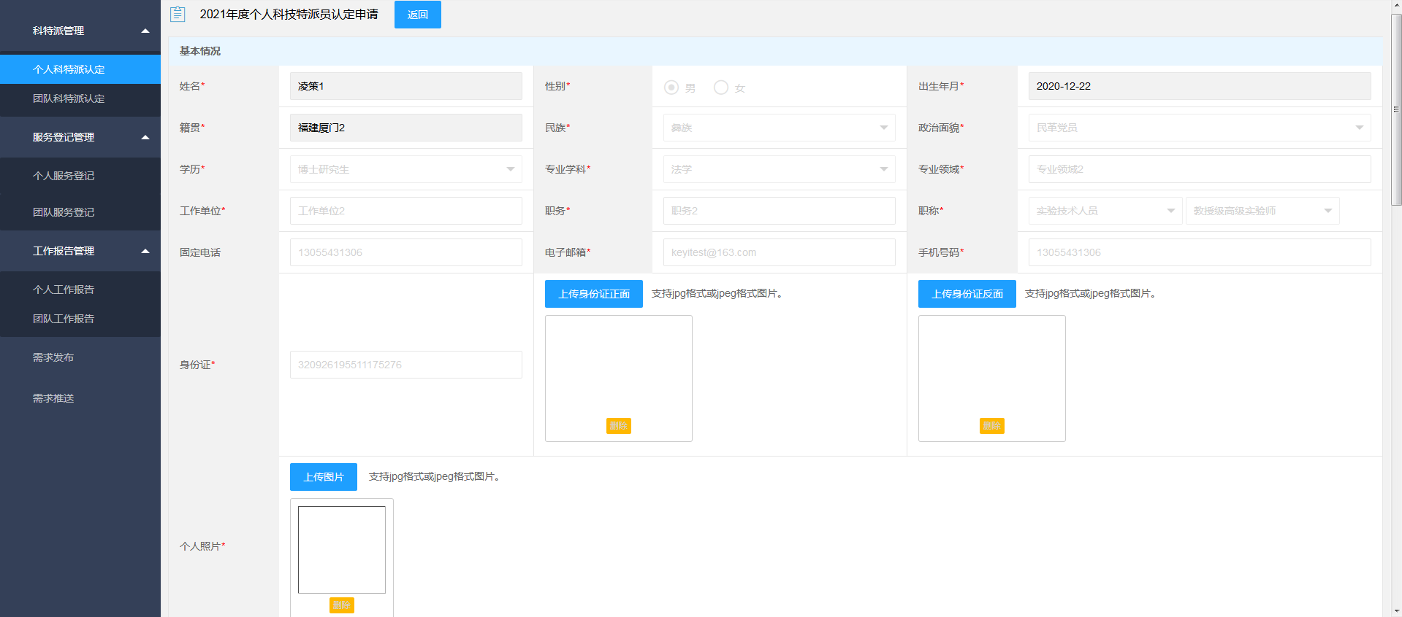
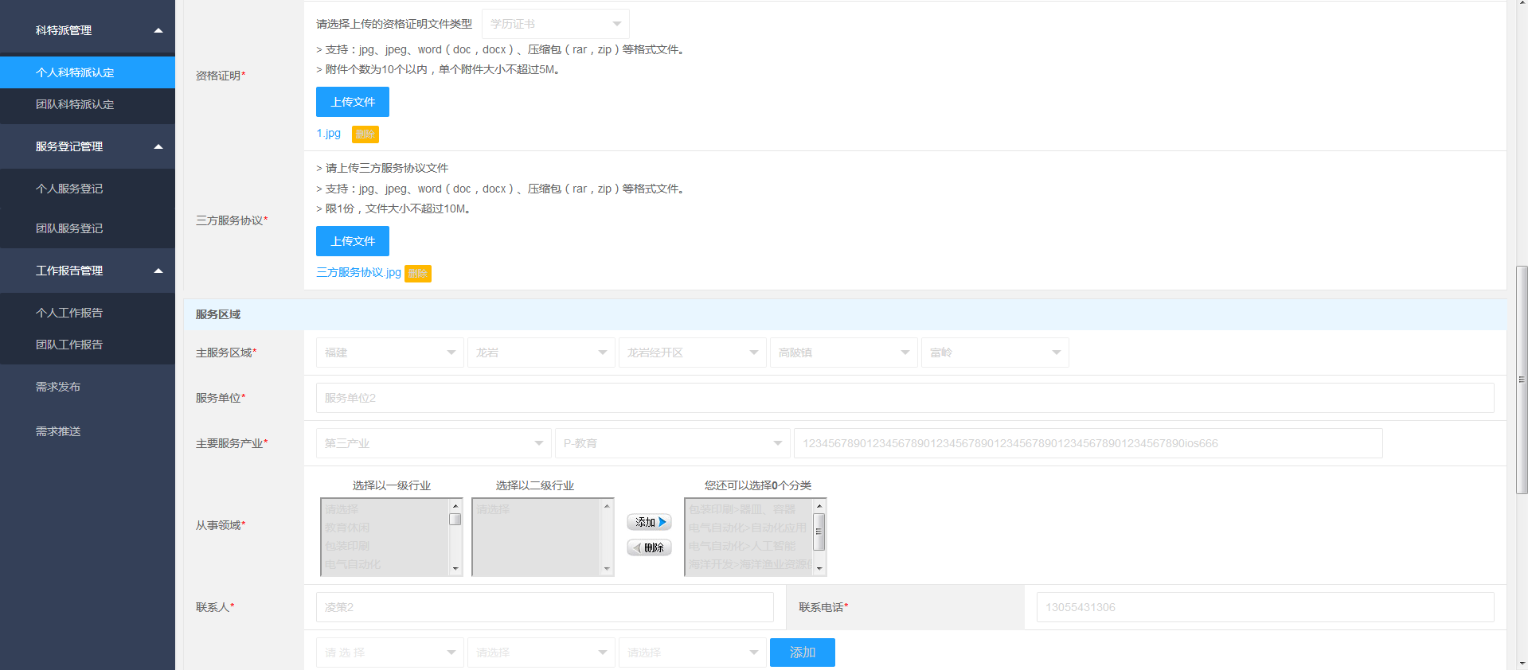
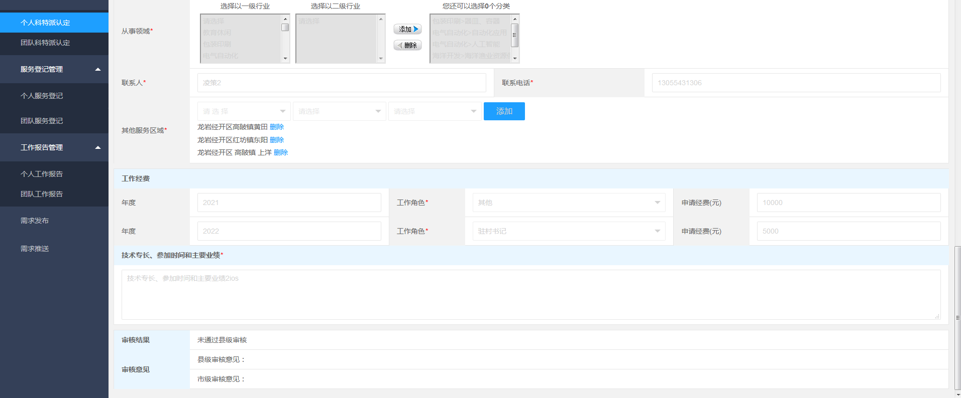
如果用户以前成为过科技特派员，且没有进行工作报告填报或工作报告未审核通过，再次申请科特派时，需要补充工作报告并等待审核通过后才能继续申请成为科技特派员(申请时，会进行提示)。
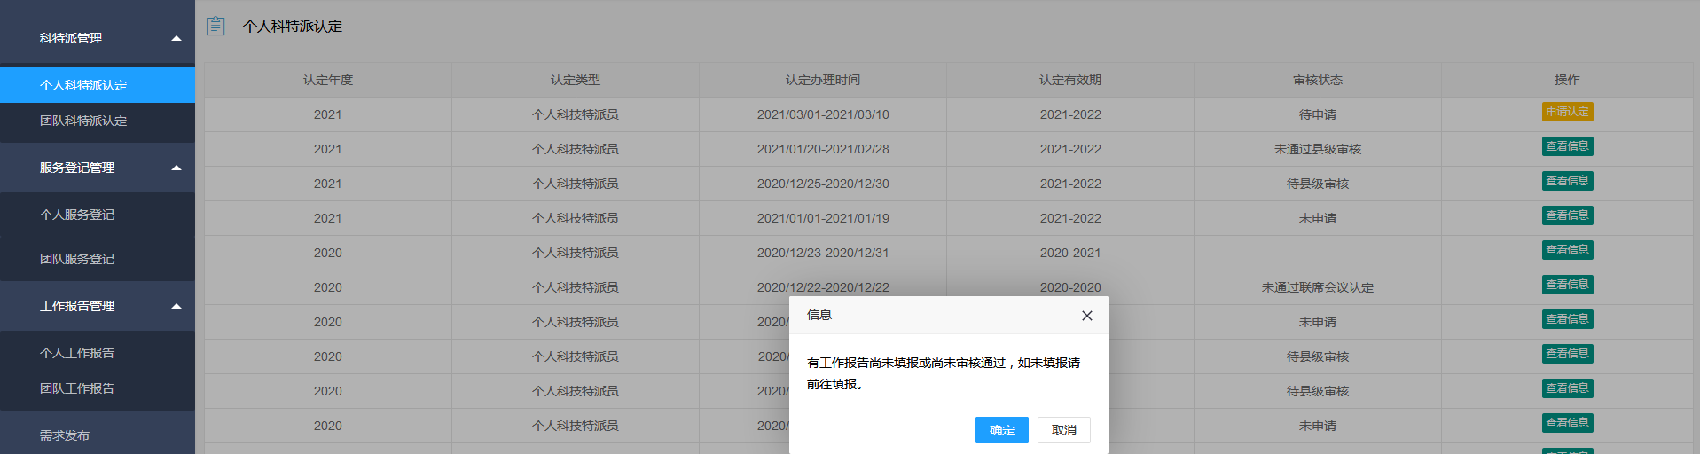

1.1.3个人服务登记
主要是提供科技特派员添加服务登记内容。
操作步骤
- 点击菜单：服务登记管理-个人服务登记，打开服务登记主界面
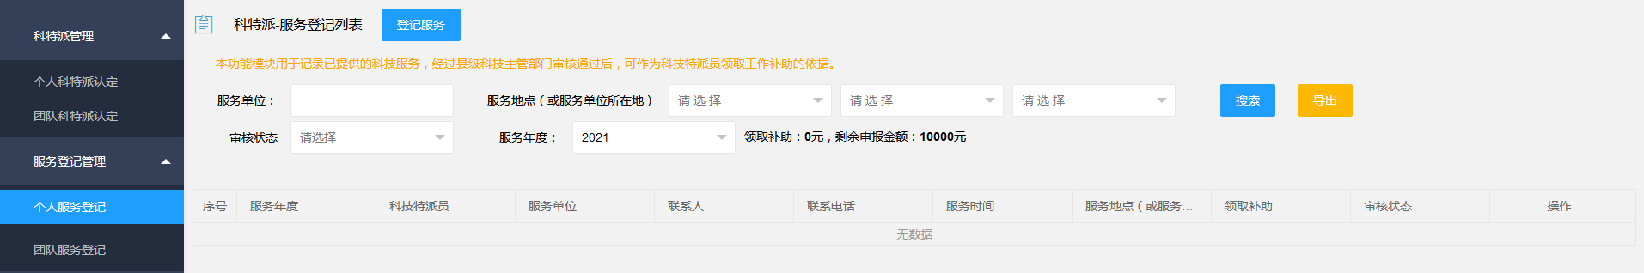
- 登记服务，点击登记服务，进入登记服务页面
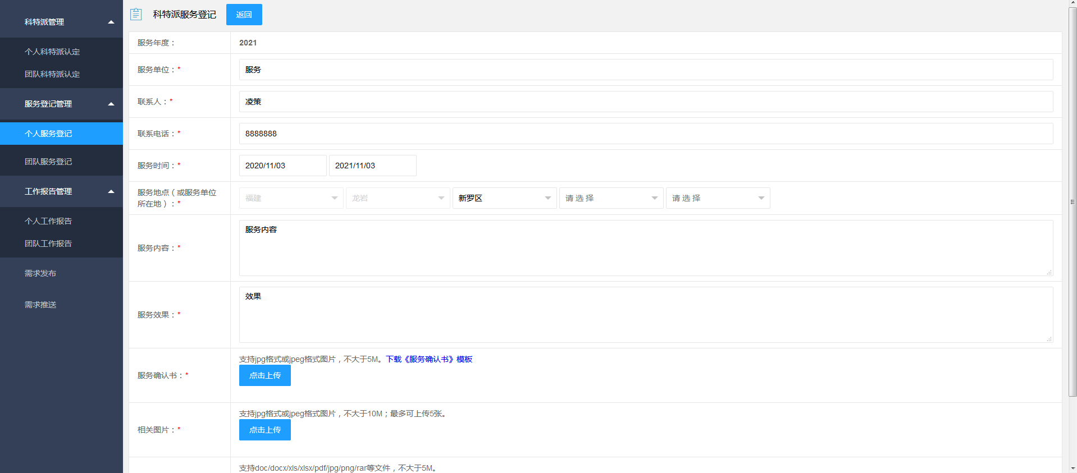
备注：完善各字段内容后，（*号标记的为必填字段，必须正确填写才能提交）点击“确认提交”按钮，提交成功，等待审核。
- 等待审核时，点击“查看详情”，进入查看详情页面
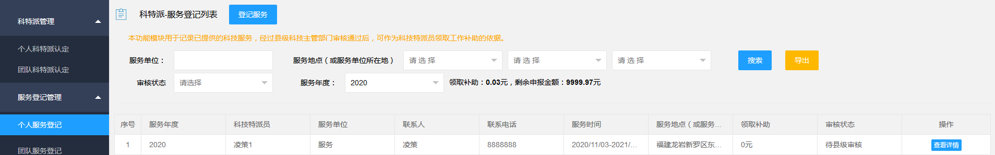
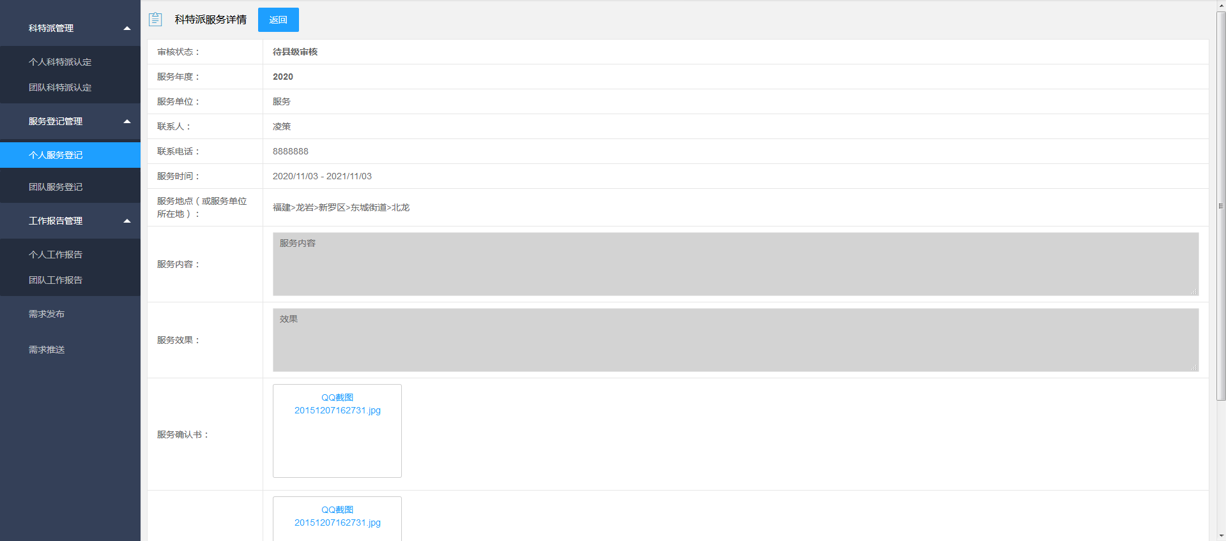
- 审核不通过时，点击“修改”，进入修改页面
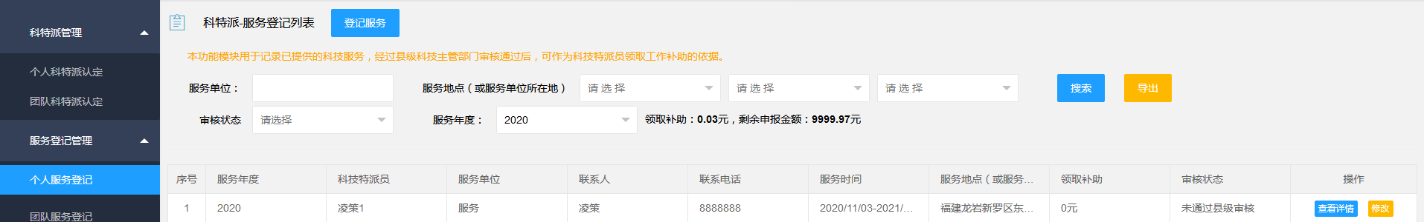
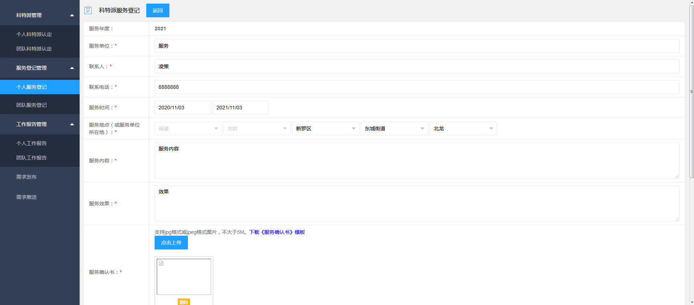
- 筛选，可以根据服务单位、服务地点、审核状态和服务年度进行搜索
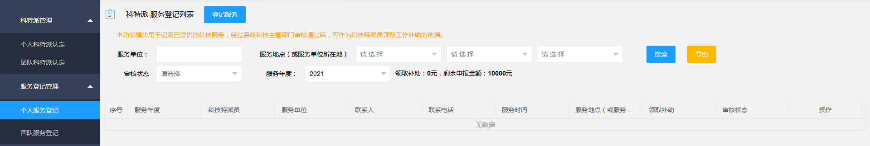

1.1.4个人工作报告
主要是提供科技特派员添加工作报告内容。
操作步骤
- 点击菜单：工作报告管理-个人工作报告，打开个人工作报告主界面
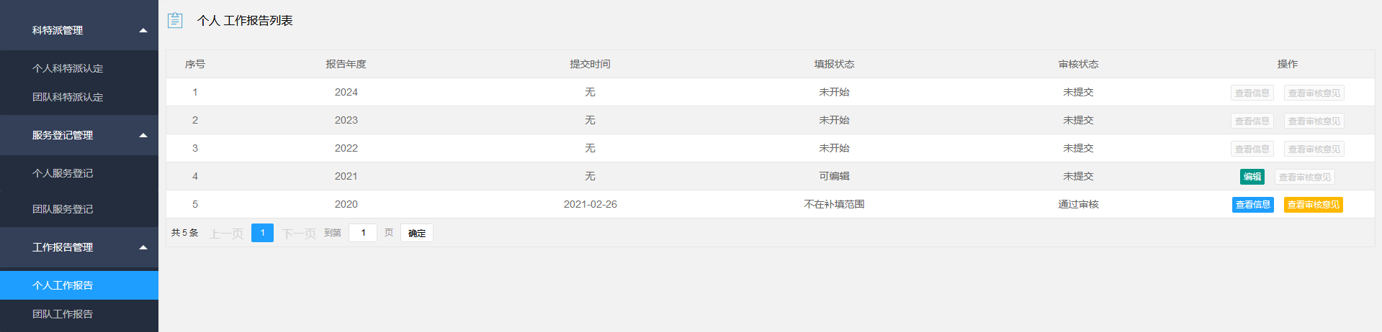
点击编辑，可进入工作报告填报界面
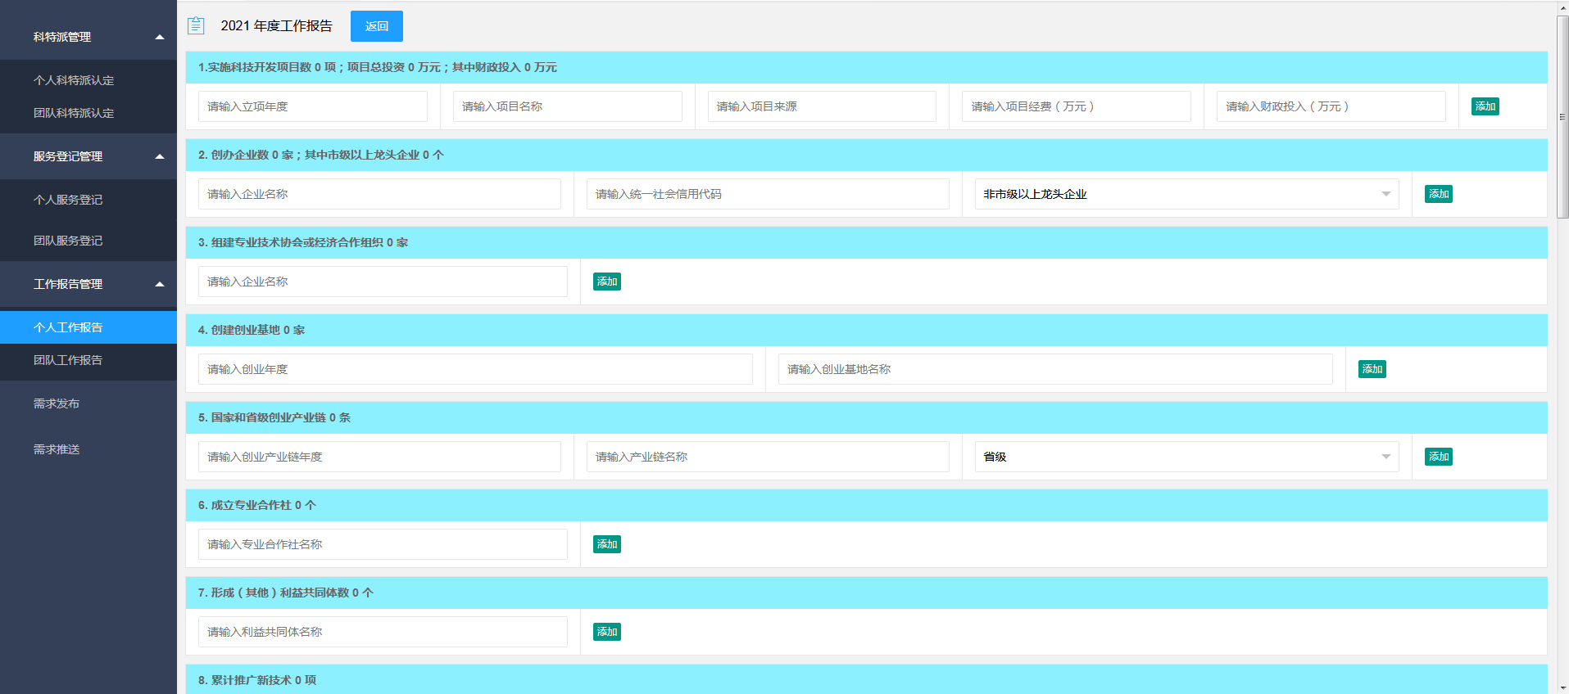
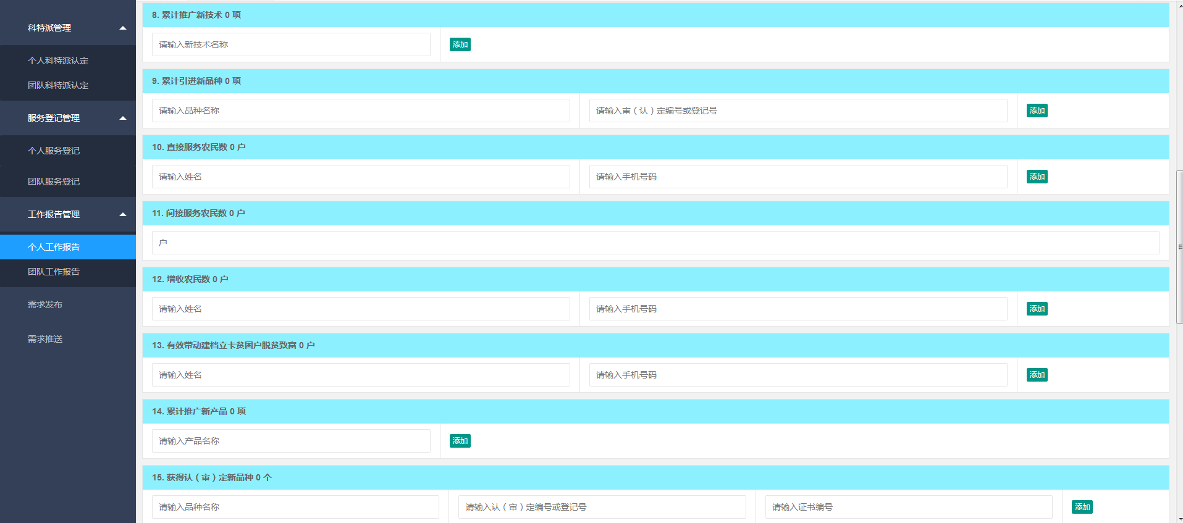
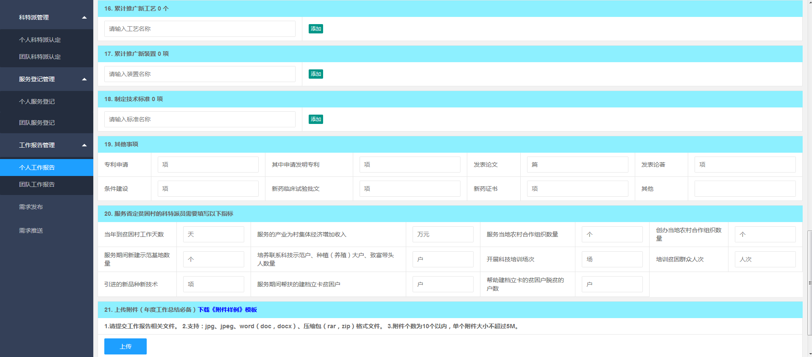
填报过程中可以随时点击保存草稿按钮，保存已经填写的数据。如果已经填写完毕，可以点击提交报告按钮进行提交

1.1.5需求推送
主要是用户在管理员信息内容中，设置关键字推送或管理员在需求管理中推送过来的需求。
进入展示。

1.2.1团队科特派认定
主要是提供科技特派员的申请认定的流程。
操作步骤
- 点击菜单科特派管理-团队科特派认定，打开团队科特派认定主界面
- 申请认定：点击申请认定，进入申请认定页面
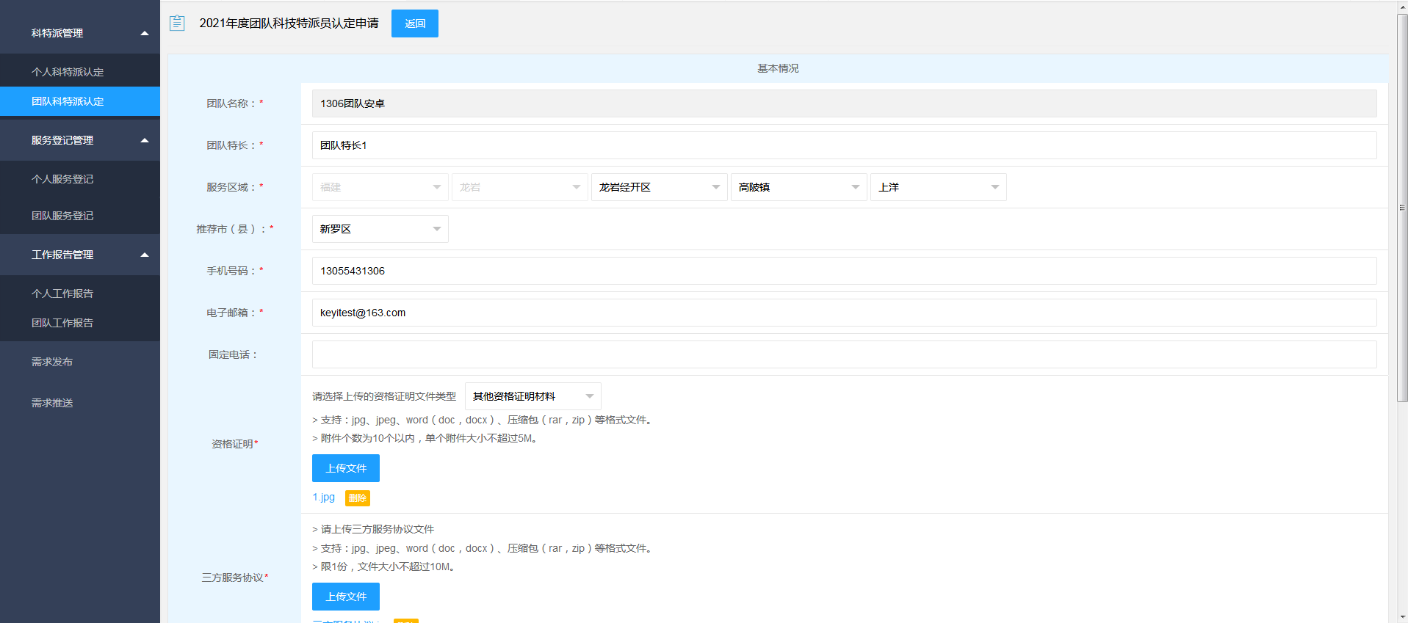
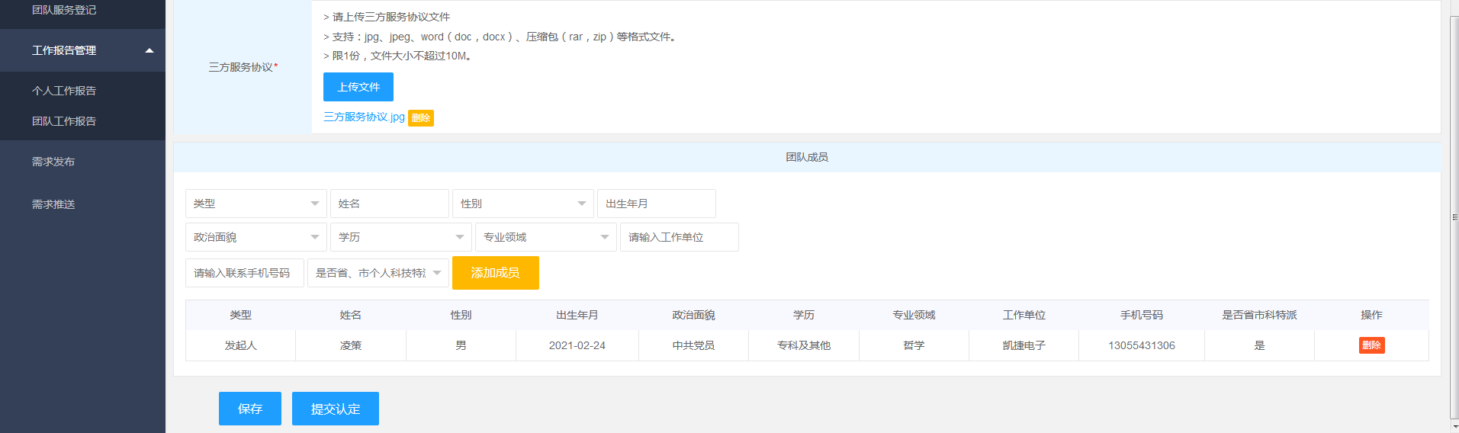
备注：完善各字段内容后，（*号标记的为必填字段，必须正确填写才能提交）点击“提交认定”按钮，提交成功，等待审核。
- 查看信息，点击查看进入查看页面
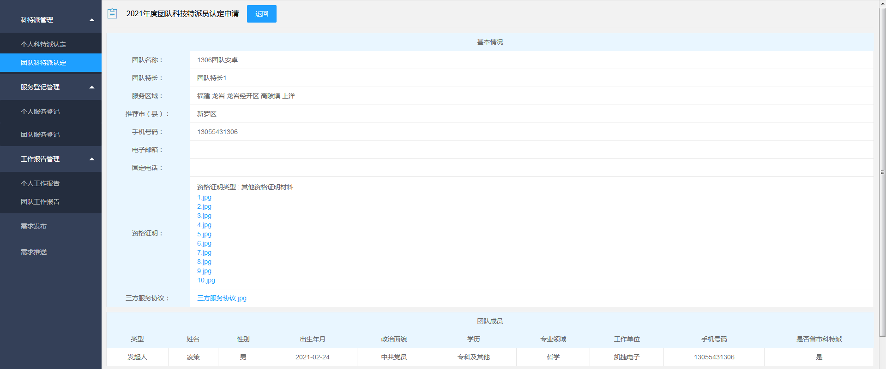
如果用户以前成为过科技特派员，且没有进行工作报告填报或工作报告未审核通过，再次申请科特派时，需要补充工作报告并等待审核通过后才能继续申请成为科技特派员(申请时，会进行提示)。
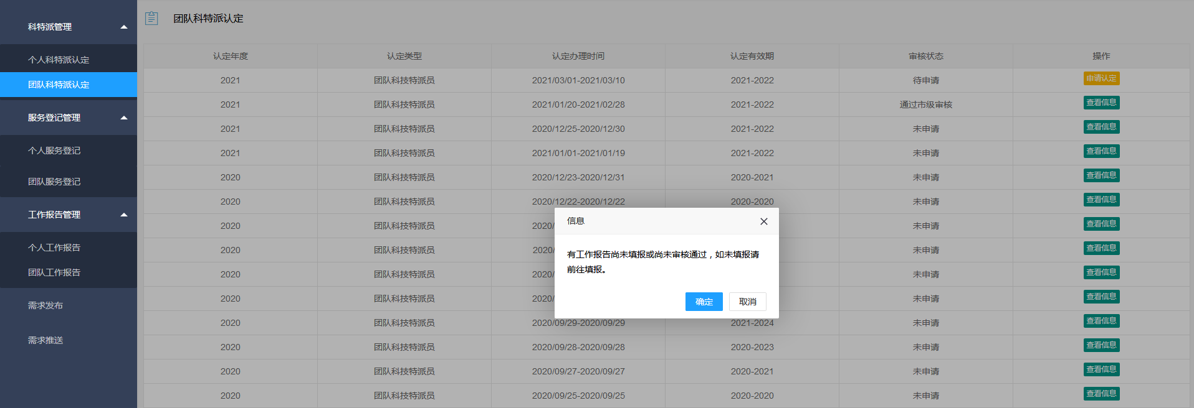

1.2.2团队服务登记
主要是提供科技特派员添加服务登记内容。
操作步骤
- 点击菜单：服务登记管理-团队服务登记，打开服务登记主界面
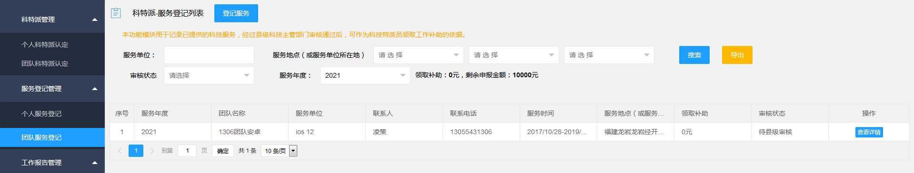
- 登记服务，点击登记服务，进入登记服务页面
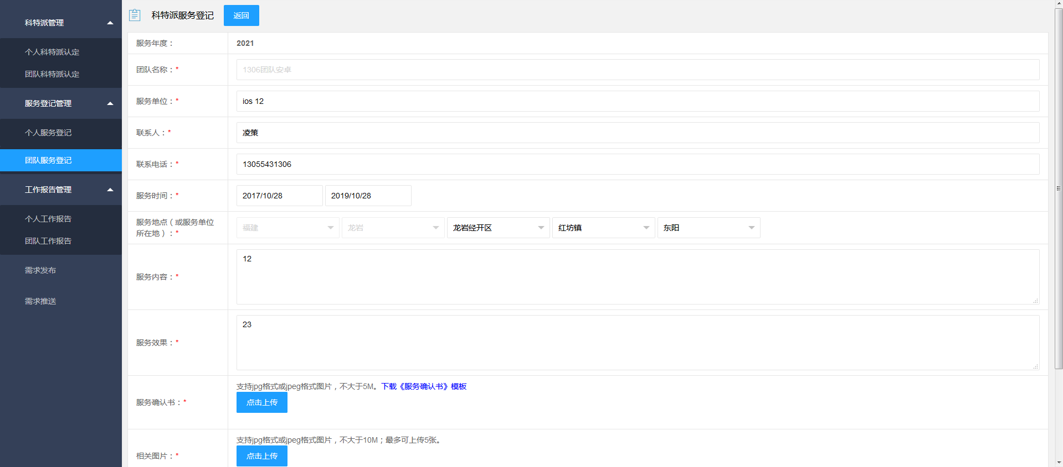
备注：完善各字段内容后，（*号标记的为必填字段，必须正确填写才能提交）点击“确认提交”按钮，提交成功，等待审核。
- 等待审核时，点击“查看详情”，进入查看详情页面
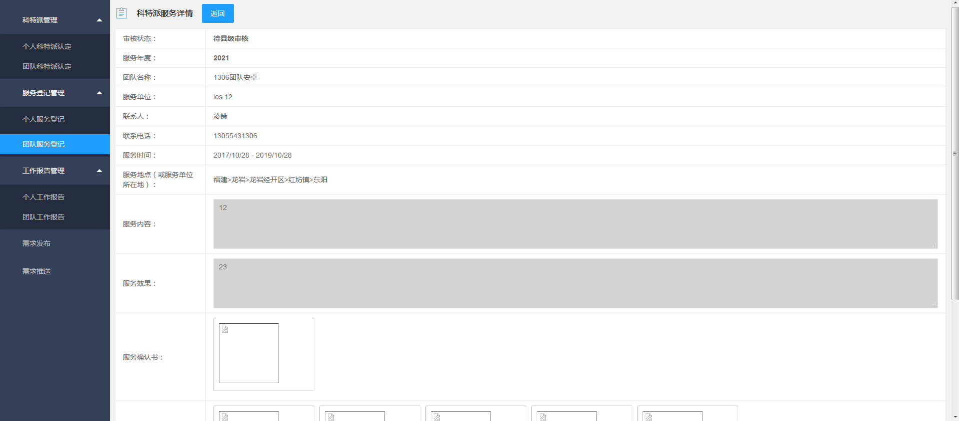
- 审核不通过时，点击“修改”，进入修改页面
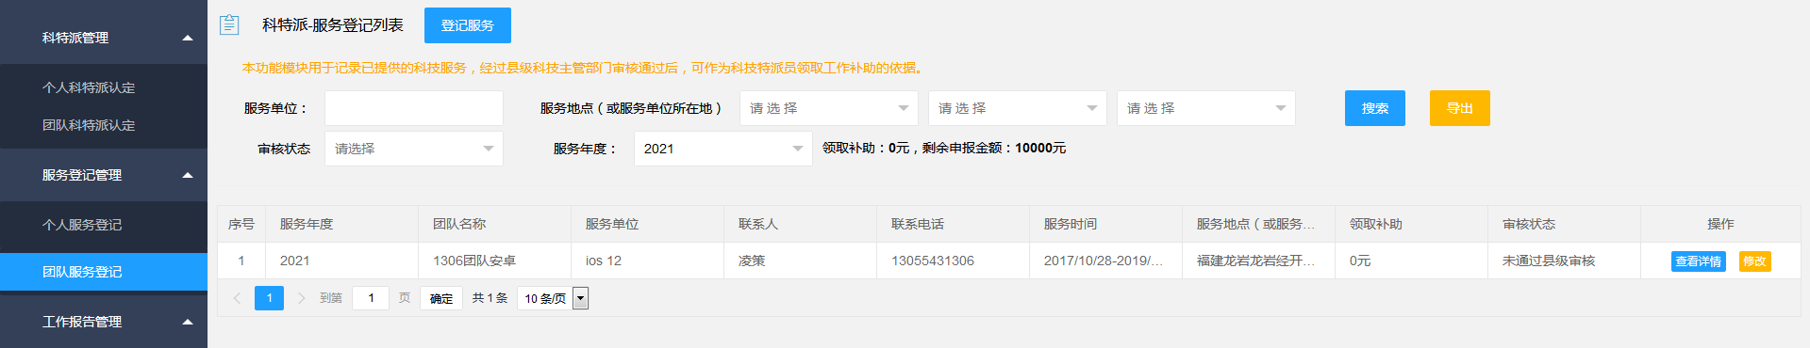
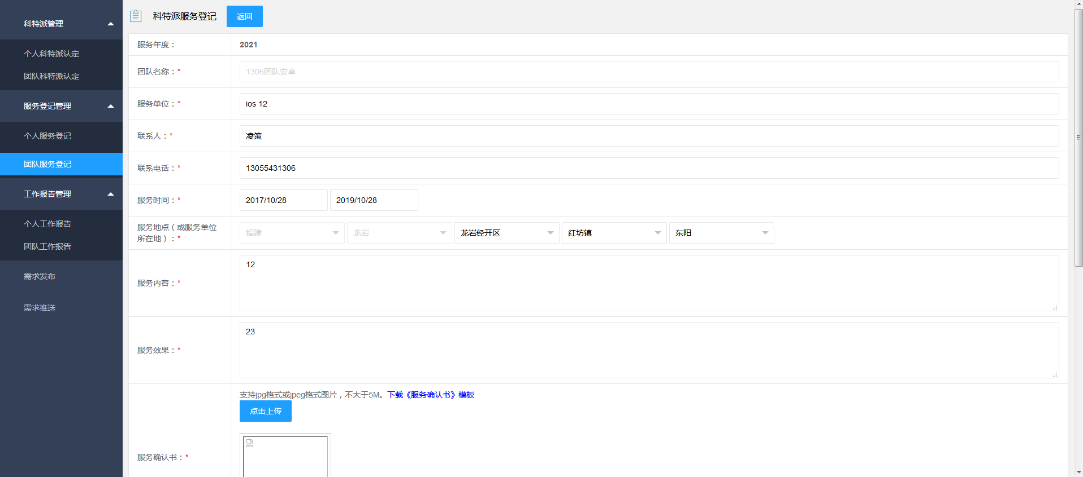
- 筛选，可以根据服务单位、服务地点、审核状态和服务年度进行搜索

1.2.3团队工作报告
主要是提供科技特派员添加工作报告内容。
操作步骤
- 点击菜单：工作报告管理-团队工作报告，打开团队工作报告主界面
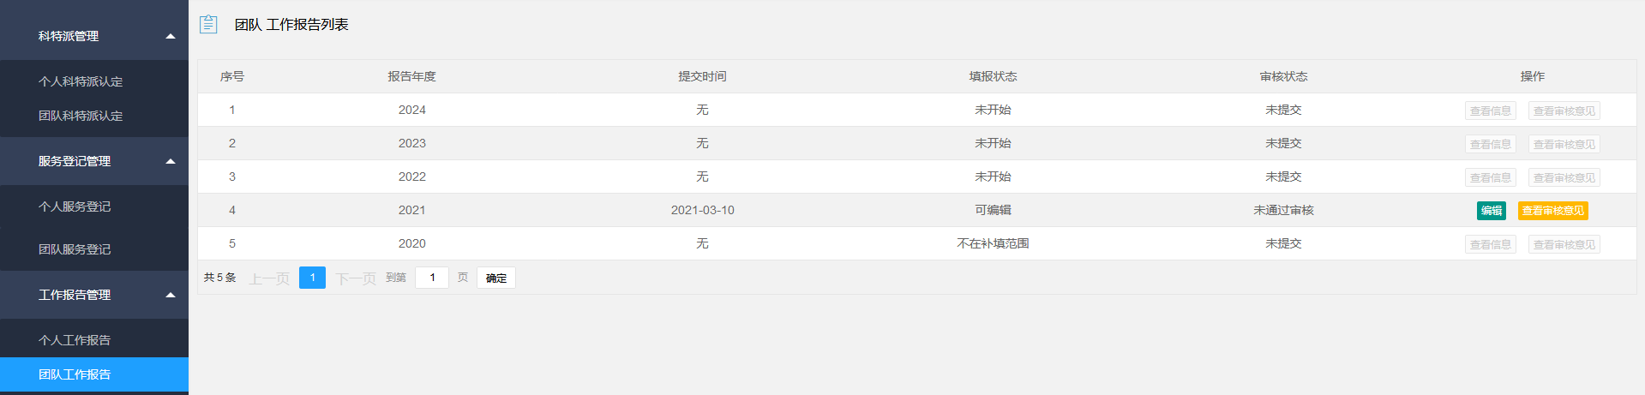
点击编辑，可进入工作报告填报界面
填报过程中可以随时点击保存草稿按钮，保存已经填写的数据。如果已经填写完毕，可以点击提交报告按钮进行提交
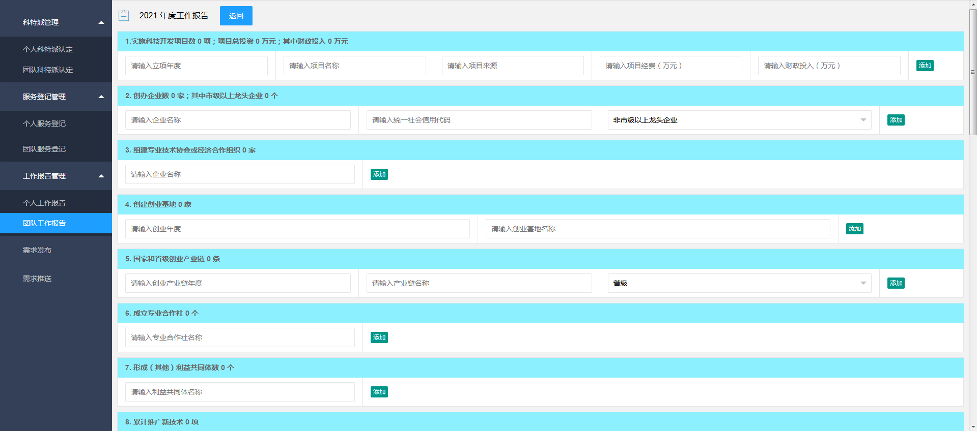
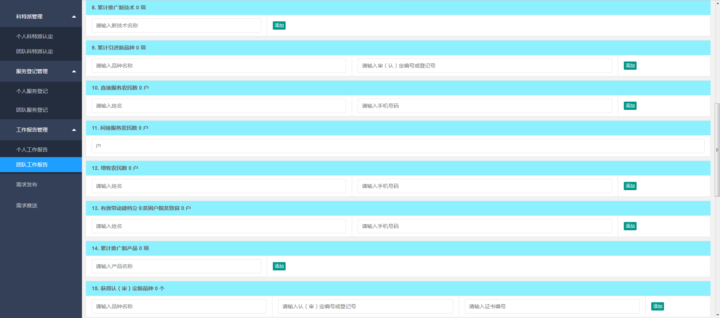
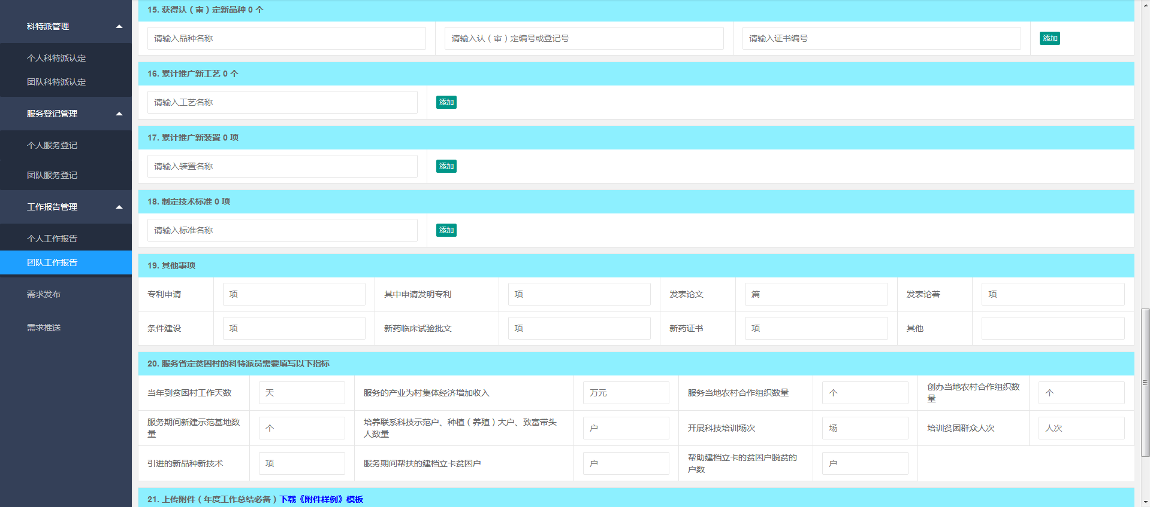

1.3.1法人科特派认定、法人服务登记、法人工作报告
提供法人科特派认定操作、法人服务登记操作、法人工作报告操作（操作与团队科特派认定流程类似，详细请参考团队科特派认定）。

1.4.1需求发布
提供用户发布需求、编辑需求、查看详情、查看推荐专家等操作。
操作步骤
- 点击菜单：需求发布，打开需求发布界面
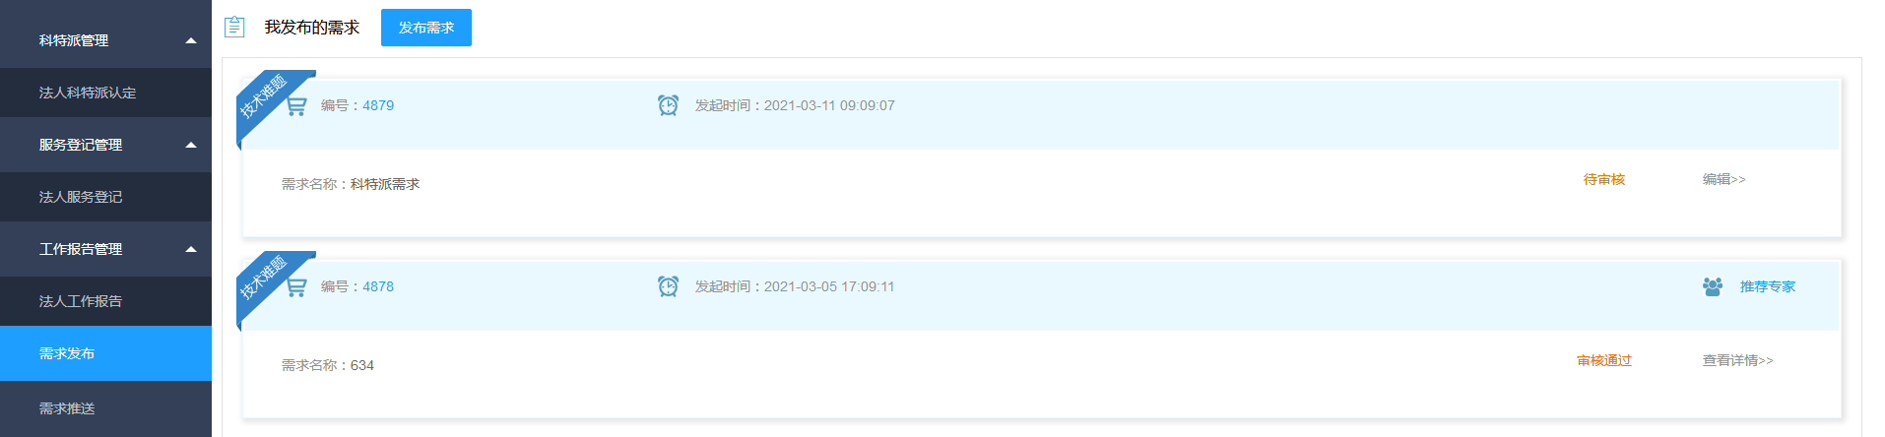
点击发布需求按钮，进入发布需求界面，根据要求填写需求详情后点击保存按钮即可发布需求
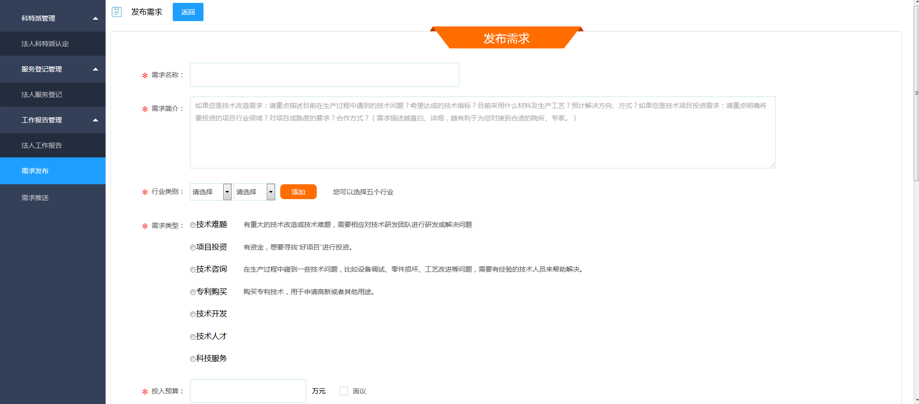
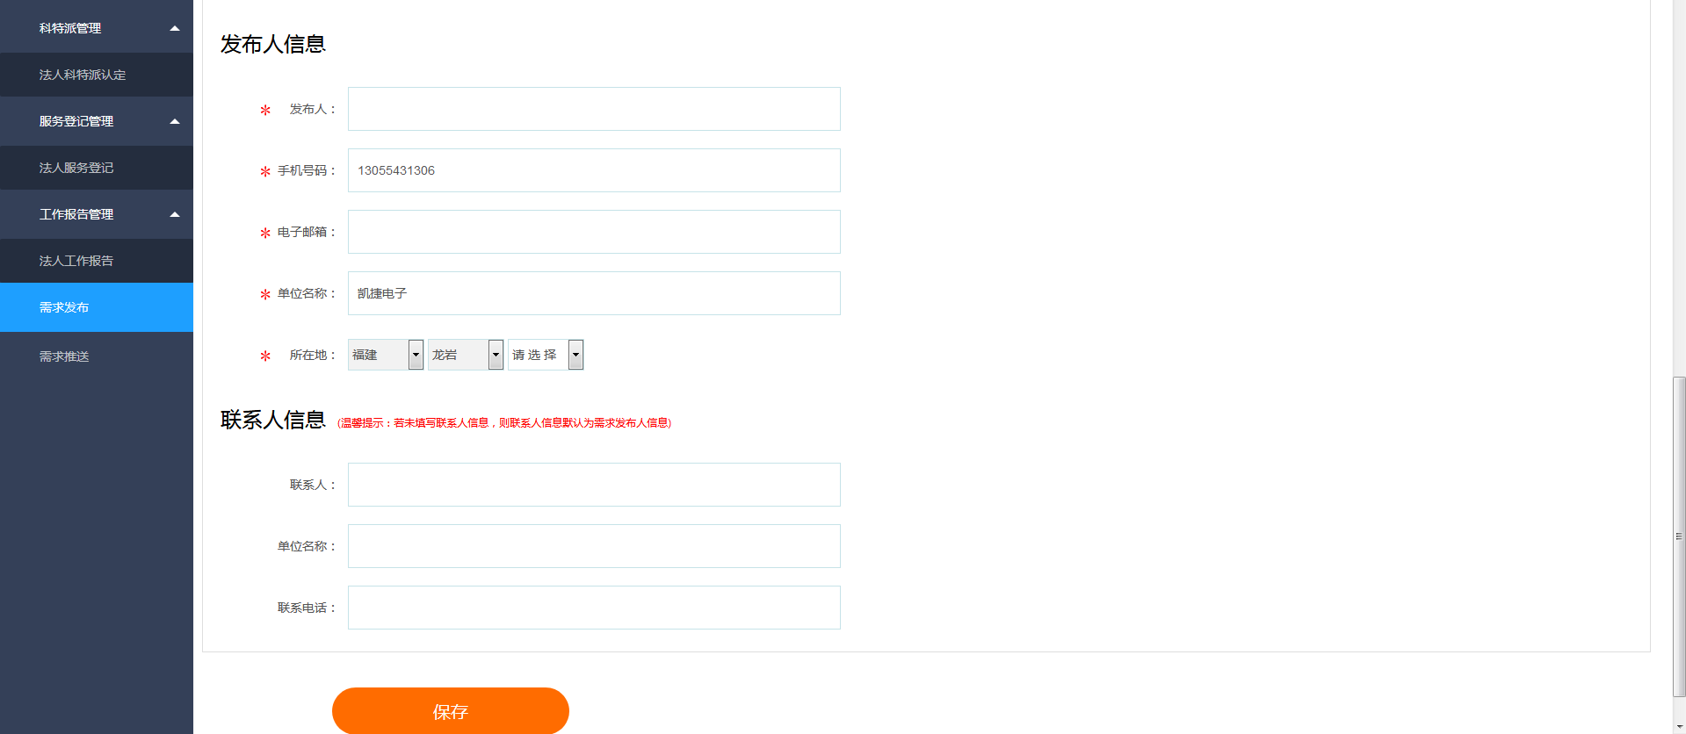
保存后的需求处于待审核状态，点击编辑按钮进入编辑需求详细页，详细页可进行修改保存和删除操作
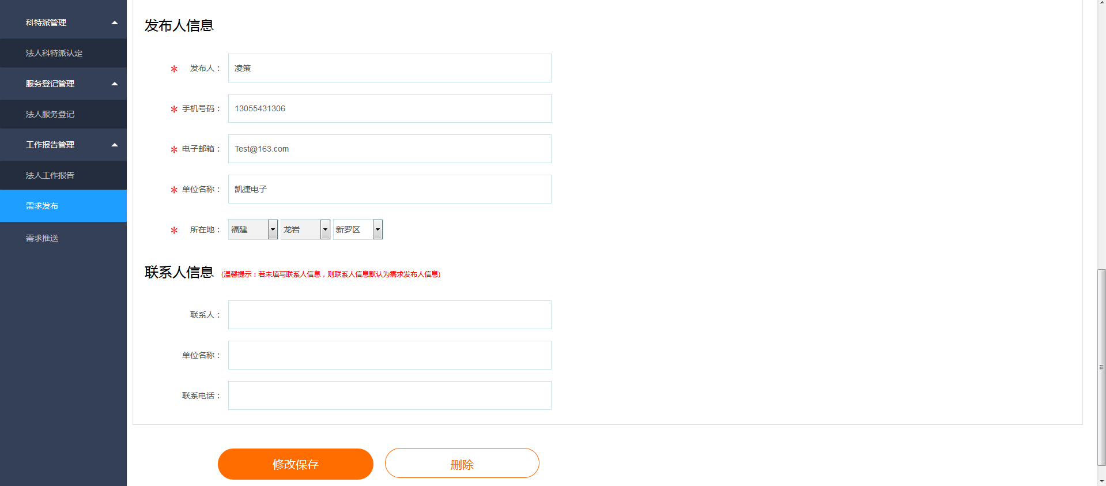
审核通过的需求可查看需求详情
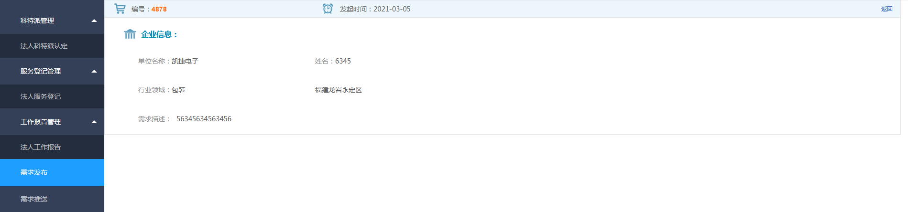
审核通过且管理员有推荐专家的话，可点击推荐专家进行查看
